**引言**

本团队设计了小型轮式机器人来完成搬运工程，MCU处理器方面我们采用飞思卡尔MC9S12XS128单片机。循迹方面我们采用灰度传感器，通过XS128的AD端口采集灰度传感器反馈的信号，进而通过单片机对信号判断来实现对场地中的黑色辅助线的检测，进而判断出自身所处的位置以及接下来所要完成的指令。检测方面，我们采用颜色传感器，通过XS128单片机检测到的颜色传感器反馈的信号来判断物料的颜色，进而进行分类。此外，我们通过XS128单片机中的PWM端口，输出所需要的脉冲，进而控制舵机转动来拖动物料进行移动。并通过控制步进电机来进行物料在机器人内部的转动，进而减少拾取物料的次数来压缩搬运的时间。

**关键词：**MC9S12XS128单片机；颜色传感器；灰度传感器；步进电机

ABSTRACT

This team designed small wheeled robot to complete the transportation engineering, MCU we adopt freescale MC9S12XS128 single-chip processor. We use the gray level sensor tracking aspects, through collecting XS128 AD port gray sensor feedback signal, then by single chip microcomputer to signal to determine the site of black auxiliary line detection, to determine their own position and then to complete the instructions. Detection, we use the color sensor, through XS128 SCM detected color sensor feedback signal to determine the color of the material, and then classified. In addition, we through XS128 PWM ports of single chip microcomputer, the output pulse, you need to control steering gear rotation will be moved to drag the material. And by controlling the stepper motor to the rotation of the material inside the robot, and then pick up the material less frequently to compress the handling time.

**Key words:** MC9S12XS128 microcontroller; Color sensor; Gray level sensor; Stepper motor

目 录

引言 一

ABSTRACT 二

1 系统方案设计 1

1.1外观设计 1

1.2芯片选择 1

1.3电机选择 2

1.3.1移动 2

1.3.2分类 2

1.4传感器选择 2

1.4.1循迹传感器 2

1.4.2颜色识别 3

1.5电源选择 3

2 功能设计 3

3 机械结构设计 4

3.1车架设计 4

3.2驱动设计 4

3.3拾取设计 4

3.4分类设计 4

4 硬件电路设计 5

4.1MCU稳压电路 5

4.2MCU供电电路 5

4.3舵机供电电路 6

4.4直流电机驱动电路 6

4.5步进电机驱动电路 7

4.6灰度传感器连接电路 7

5 模块软件设计 8

5.1循迹 8

5.2颜色传感器 8

5.3步进电机 8

5.4舵机 8

6 程序设计 9

6.1第一环节 9

6.1.1路线设计 9

6.1.2算法设计 9

6.2第二环节 10

6.2.1路线设计 10

6.2.2算法设计 10

6.3结构流程图 10

参考文献 11

致 谢 12

总 结 13

附录 14

部分程序代码： 14

# 1 系统方案设计

## 1.1外观设计

工程搬运机器人如图1-1-1所示，机械结构采用1mm的铝板搭建，由雕刻机雕刻并组装，并将必要的传感器放置到规定位置而成。

## 1.2芯片选择

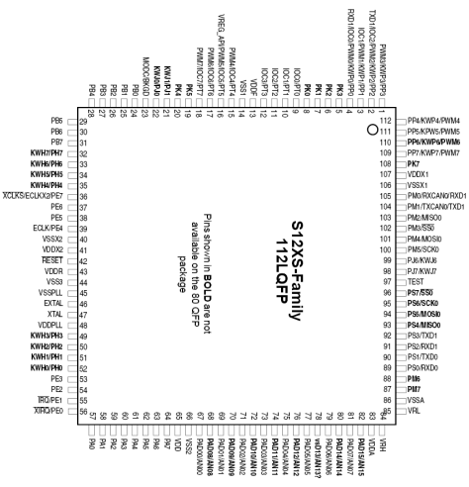

图1-2-1 MC9S12XS128单片机

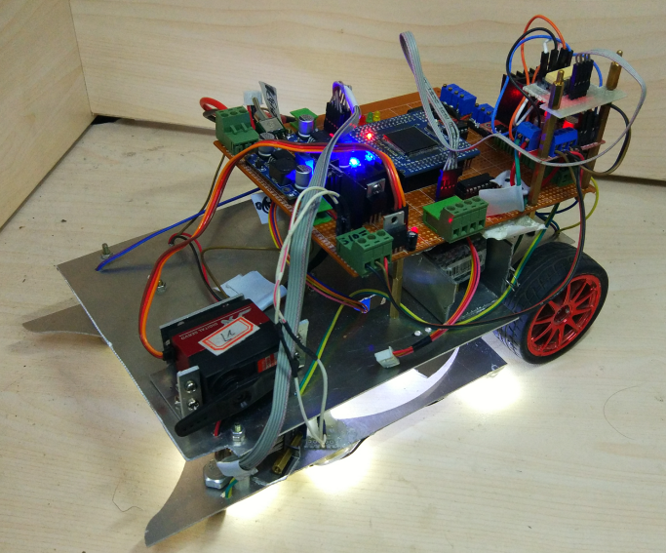

图1-1 工程搬运机器人外观设计

方案一：飞思卡尔MC9S12XS128系列芯片（如图1-2-1所示），MC9S12XS128是一款针对汽车电子市场的高性能16位单片机，具有速度快、功能强、成本低、功耗低等特点。1）总线速度高达40 MHZ； 2）128 KB程序Flash和8 KB Data Flash，用于实现程序和数据存储，均带有错误校正码（ECC）；3）可配置8位、10位或12位ADC，3μs的转换时间；4）内嵌MSCAN模块用于CAN节点应用，内嵌支持LIN协议的增强型SCI模块及SPI模块；5）4通道16位计数器；6）出色的低功耗特性，带有中断唤醒功能的10，实现唤醒休眠系统的功能；7）8通道PWM，易于实现电机控制。适合工程搬运项目。

方案二：采用ST89C52系列单片机（如图1-2-2所示），89C52是一种带4K字节闪烁的可编程可擦除只读存储器（FPEROM—Flash Programmable and Erasable Read Only Memory）的低电压、高性能CMOS8位微处理器，俗称单片机。单片机的可擦除只读存储器可以反复擦除100次。该器件采用ATMEL高密度非易失存储器制造技术制造，与工业标准的MCS-51指令集和输出管脚相兼容。由于将多功能8位CPU和闪烁存储器组合在单个芯片中，ATMEL的89C51是一种高效微控制器，89C2051是它的一种精简版本。89C单片机为很多嵌入式控制系统提供了一种灵活性高且价廉的方案。但用于控制工程搬运项目难以达到要求。

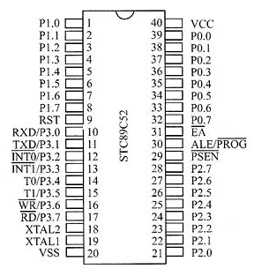

图1-2-2 STC89C52单片机

经过比较，选择方案一所述MC9S12XS128单片机。

## 1.3电机选择

1.3.1移动

电机采用大扭矩直流电机，价格低，性能高，足以完成既定的搬运工程项目。此外易于驱动控制是直流电机独一无二的优势。普通的L298N驱动芯片足够驱动直流电机，易于操作。

### 1.3.2分类

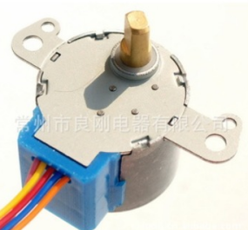

图1-3 步进电机

由图1-1外观图可知，我们通过对步进电机（如图1-3所示）的控制对机器人内部的转盘进行对不同颜色的物料进行分类转动。步进电机具有高精度、易控制的优点，因此采用步进电机进行颜色分类。

## 1.4传感器选择

### 1.4.1循迹传感器

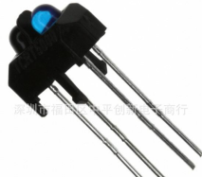

图1-4-1 红外对管

方案一：红外对管（如图1-4-1所示）。红外对管简单，易于操作。红外对管通过将黑白检测的电压变化输入到比较器中，仅需要一个比较器设置一个比较电压值，与红外对管检测到黑白的电压比较，进而给单片机输入高低电平，单片机通过接收到的高低电平来判断是否检测到黑线。通过硬件电路减少程序的编写，使得程序更加的简捷。

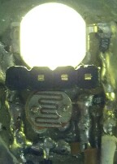

图1-4-2 灰度传感器

方案二：灰度传感器（如图1-4-2所示）。该灰度传感器是我们用光敏电阻与灯珠自制灰度传感器，精度完全可以达到要求。通过不同颜色反光的强弱来判断黑白区域，XS128单片机通过采集灰度传感器反馈的值来判断黑白区域。使用灰度传感器会使得硬件电路变得非常简洁明了，使得编程稍微复杂，但是XS128单片机的仿真软件也可以更加直观的看到灰度传感器反馈的数值。

最初采用红外对管作为我们的光电循迹传感器，但是在实际测试中发现比赛场地反光非常强，普通的红外对管反馈的电压无法正确的完成黑白的识别，而且在黑线处与白色区域反馈的电压差别很小。因此，我们试着改用灰度传感器循迹，经过测试后发现XS128单片机AD采集的灰度传感器反馈的数值非常灵敏，最终采用多个灰度传感器来控制工程机器人的循迹操作。

### 1.4.2颜色识别

采用TCR3200颜色传感器，通过XS128单片机的TIM输入捕捉采集TCR3200颜色传感器反馈的信号，通过红绿蓝的数值确定颜色，进而完成颜色分类的功能。

## 1.5电源选择

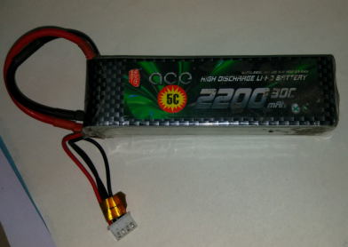

图1-5 12V锂电池实物图

电源采用电池供电。团队现有电池有24V直流锂电池、12V直流锂电池、7.3V飞思卡尔铅蓄电池。出于稳定性考虑，决定放弃铅蓄电池，采用锂电池。由于驱动采用L298N驱动，受到其最大工作电压以及24V锂电池重量限制，因此最终采用12V锂电池作为整个电路的供电电源。12V锂电池如图1-5所示。

# 2 功能设计

本工程搬运机器人外观设计如图1-1所示，分拣物料时通过一次性将5个物料陆续收纳至机器人体内，并用舵机实现拖动物料的功能。通过步进电机控制转盘进行转动并通过颜色传感器来进行颜色识别进而实现物料的分类并采用灰度传感器来实现黑线的循迹功能。整体工作流程图如图2-1所示。

启动

标志位检测

循迹检测

放置物料

颜色判断

拾取物料

图2-1 整体工作流程

# 3 机械结构设计

## 3.1车架设计

车架材料采用1mm的6061型号的铝板，用雕刻机加工，可以保证较高的准确度。整体车架整体长270mm，宽160mm。由双层1mm的铝板组装而成，车架平面图如图3-1所示。

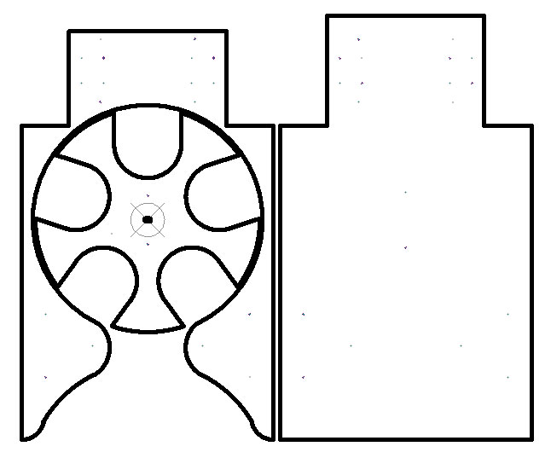

图3-1 车架平面图

（b）

（a）

## 3.2驱动设计

驱动采用双向后置驱动，前方设置两个万向轮，从而保持平衡。驱动芯片选择L298N芯片，采用普通直流电机，规格为：额定电压12V，额定转速为177r/min。电机放置图3-1-（b）上方缺口处。

## 3.3拾取设计

如图3-1-（a）所示，平板内部为一个转盘，该转盘与车架分离，与步进电机相连，有步进电机控制其角度，当物料进入转盘缺口处时，转盘旋转72°，将物料收入车内，同理分多次将物料依次收入车内。

## 3.4分类设计

在图3-1-（a）中，将颜色传感器放置物料入口处，从而依次判断所转出物料的颜色，进而判断其所该放置的位置，通过计算经过地图上的黑色辅助线来确定接下来前进的方向，进而将物料放到指定的位置。

# 4 硬件电路设计

## 4.1MCU稳压电路

MCU采用5V直流电压供电，因此我们采用LM2940作为稳压芯片，并并联100μF、104电容加以滤波。LM2940稳压电路如图4-1所示。

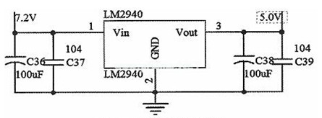

12V

图4-1 LM2940稳压电路

## 4.2MCU供电电路

MC9S12XS128是一款针对汽车电子市场的高性能16位单片机，具有速度快、功能强、成本低、功耗低等特点。1）总线速度高达40 MHZ； 2）128 KB程序Flash和8 KB Data Flash，用于实现程序和数据存储，均带有错误校正码（ECC）；3）可配置8位、10位或12位ADC，3μs的转换时间；4）内嵌MSCAN模块用于CAN节点应用，内嵌支持LIN协议的增强型SCI模块及SPI模块；5）4通道16位计数器；6）出色的低功耗特性，带有中断唤醒功能的10，实现唤醒休眠系统的功能；7）8通道PWM，易于实现电机控制。MC9S12XS128单片机供电电路如图4-2所示。

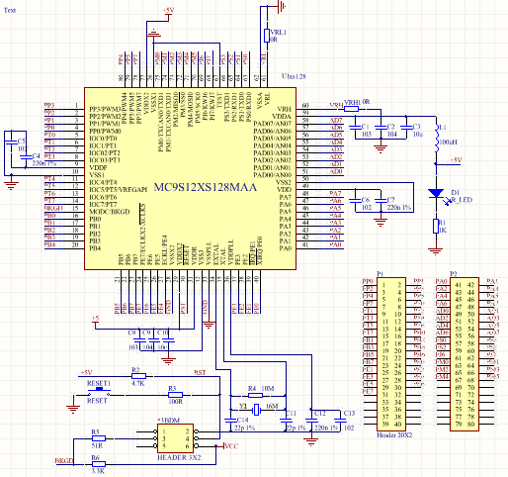

图4-2 MC9S12XS128单片机供电电路

## 4.3舵机供电电路

舵机供电部分采用LM2596芯片将DC12V转为DC5.3V为舵机单独供电。LM2596开关电压调节器是降压型电源管理单片机集成电路，能够输出 3A的驱动电流，并且能够通过电位器输出可调的电压，同时具有很好的线性和负载调节特性。该器件内部集成频率补偿和固定频率发生器,开关频率为150KH，可以使用通用的标准电感，极大地简化了开关电源电路的设计。M2596电路输出示意图如图4-3L所示。

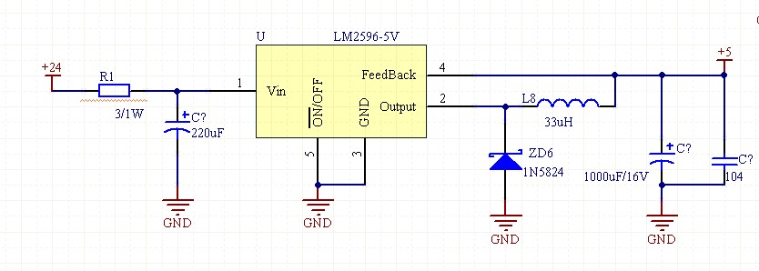

图4-3 LM2596输出示意图

## 4.4直流电机驱动电路

直流电机驱动采用L298N驱动芯片，该驱动价格低廉，性能较高，使用方便。通过DC12V电压作为驱动电压，通过XS128单片机的4路PWM引脚精准控制电机转速。L298N驱动电路如图4-4所示。

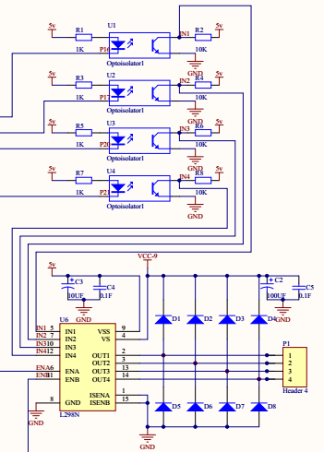

图4-4 L298N驱动电路

## 4.5步进电机驱动电路

步进电机采用ULN2803八路NPN[达林顿](http://baike.baidu.com/view/3978244.htm" \t "http://baike.baidu.com/_blank)连接晶体管阵。该系列特别适用于低逻辑电平数字电路（诸如TTL, CMOS或PMOS/NMOS）和较高的电流/电压要求之间的接口，广泛应用于计算机，工业用和消费类产品中的灯、继电器、打印锤或其它类似负载中。所有器件具有集电极开路输出和续流箱位二极管，用于抑制跃变。ULN2803的设计与标准TTL系列兼容，而ULN2804 最适于6至15伏高电平CMOS或PMOS。ULN2803驱动电路如图4-5所示。

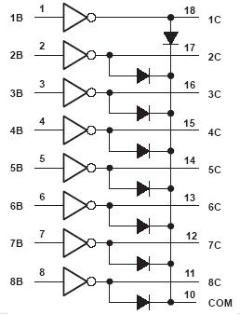

图4-5 ULN2803驱动电路

## 4.6灰度传感器连接电路

灰度传感器主要由发光二极管与光敏电阻组成。通过XS128单片机中的AD采集光敏电阻两端电压值。灰度传感器电路如图4-6所示。

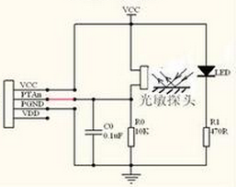

图4-6 灰度传感器电路

# 5 模块软件设计

## 5.1循迹

通过工程机器人前方设置的四路灰度传感器检测地面上颜色的变换，通过XS128单片机的AD端口采集反馈的数值。并在程序中设定一个阀值来判断灰度传感器是否检测到黑线。以此确定黑色辅助线，进而沿着辅助黑线来实现循迹。

## 5.2颜色传感器

将颜色传感器放置到工程机器人内部的转盘出口处，在将物料转出之前检测其颜色，通过反馈的三原色的数值的大小，进而判断出物料的颜色，进而确定工程机器人的路线。

## 5.3步进电机

步进电机是将电[脉冲](http://baike.baidu.com/view/107414.htm" \t "http://baike.baidu.com/_blank)信号转变为[角位移](http://baike.baidu.com/view/750215.htm" \t "http://baike.baidu.com/_blank)或[线位移](http://baike.baidu.com/view/1433418.htm" \t "http://baike.baidu.com/_blank)的开环控制元步进电机件。在非超载的情况下，[电机](http://baike.baidu.com/subview/1930/17716070.htm" \t "http://baike.baidu.com/_blank)的转速、停止的位置只取决于脉冲信号的频率和脉冲数，而不受负载变化的影响，当步进驱动器接收到一个脉冲信号，它就驱动步进电机按设定的方向转动一个固定的角度，称为“步距角”，它的旋转是以固定的角度一步一步运行的。可以通过控制脉冲个数来控制角位移量，从而达到准确定位的目的；同时可以通过控制[脉冲频率](http://baike.baidu.com/view/2761038.htm" \t "http://baike.baidu.com/_blank)来控制电机转动的[速度](http://baike.baidu.com/subview/36819/5236715.htm" \t "http://baike.baidu.com/_blank)和[加速度](http://baike.baidu.com/subview/14423/5119329.htm" \t "http://baike.baidu.com/_blank)，从而达到调速的目的。

通过XS128单片机4路I/O口精准调节步进电机转速。当物料进入转盘以后，步进电机开始工作，顺时针旋转72°以后停止，此时转盘的另一个缺口恰好处于底盘开口处，进而实现下一个物料的捕获、收纳。以便接下来颜色的判断以及分类。

## 5.4舵机

在第二轮中，由规则可知在同一位置有5个物料。为了方便步进电机控制转盘旋转，从而一次性将5个物料依次纳入转盘中，所以在工程机器人前上方加上一个舵机。舵机控制挡板，当车前进、后退依次将物料收入车中时，防止物料意外跑出，进而使得流程更加具有连续性。

# 6 程序设计

搬运工程场地如图6-1所示。为方便思路清晰，我们为场地编上0-8的序号，其中绿色、白色、红色、黑色、蓝色依次与1、2、3、4、5对应。由于我们的工程机器人设计比较特殊，因此我们采用以下方案：

**0**

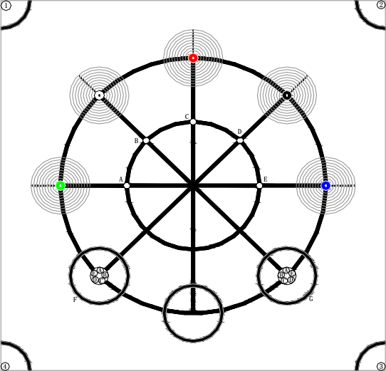

图6-1 搬运工程场地

**1**

**4**

**3**

**2**

**7**

**6**

**5**

**8**

## 6.1第一环节

### 6.1.1路线设计

收取物料的基本路线为7→0→1→0→5→0。收取物料结束以后，工程机器人停在0处，车头朝1处。

收取过程通过循迹控制，当到达1、3、5位置时，步进电机转动，将物料转入车内，并保证将下一个缺口转出，然后依次进行物料收取。

物料收取完毕以后，步进电机逆时针旋转36°，将收入车内的物料转至颜色传感器处，并通过读取颜色传感器反馈的数值进而判断物料颜色。通过简单的算法，判断任意颜色物料所在分区的位置以及路线。

### 6.1.2算法设计

单片机通过颜色传感器反馈的信号判断出物料颜色，并对应其所属分区的序号。用该颜色对应的序号减去上一个物料的颜色对应的分区的序号。即X后—X前=n。

若①n>0，则m=4—n，左转m条黑色辅助线，然后循迹前进；

②n<0，则m=4 + n，右转m条黑色辅助线，然后循迹前进；

③m=0，继续循迹前进。

例.绿→黑→白

由6.1.1可知，收取完物料后工程机器人停在0处，车头朝1处，即上次物料颜色可理解为蓝色，即5。

由算法得：

①蓝→绿：n=5-1=4，即继续循迹前进。取到物料以后反向掉头，停在0处，车头朝向5处。

②绿→黑：n=4-1=3>0，则m=4—3=1，左转1条黑色辅助线，然后循迹前进。取到物料以后反向掉头，停在0处，车头朝向8处。

③黑→白：n=2-4=-2<0，则m=4+（-2）=2，右转2条黑色辅助线，然后循迹前进。取到物料以后反向掉头，停在0处，车头朝向6处。

## 6.2第二环节

### 6.2.1路线设计

当第一环节完成以后，根据上述算法，先去6处拾取5个球。由于转盘单次只能进入一个物料，因此需要拾取5次。即循迹前进到达6处，进入一个物料以后，转盘转动将物料转入车内，舵机将挡板降下，然后后退，在循迹前进，当检测到外圆的黑色辅助线时停止前进。该过程循环5次，然后退出6处，回到0处。根据6.1.2算法设计所述，继续进行分拣。同理，将8处的物料拾取完毕并分拣完。最终，按照6.1.2算法回到7处，即回到出发去。整个工程搬运结束。

### 6.2.2算法设计

第二环节的整个算法与第一环节基本类似。当m<0时，反向转动|m|条黑色辅助线。

## 6.3结构流程图

结构流程图如图6-3所示。

灰度传感器

舵机

步进电机

颜色传感器

直流电机

XS128单片机

# 

图6-3 结构流程图

# 参考文献

[1] 王玉凤.基于红外、无线通信和语音识别的智能家电网络控制系统.[D]. 长沙：长沙理工大学，2005.

[2] 李江全.Visual Studio串口通信与测控应用编程实践.电子工业出版社，2013

[3] （加）赫金，（加）默尔.现代无线通信.人民邮电，2007

[4] （美）斯托林斯，何军（译）.无线通信与网络.清华大学出版社，2005

[5] 徐向民.Altium Designer快速入门.北京航空航天大学出版社，2000

# 致 谢

感谢中国工程机器人大赛为我们提供了这次难得的比赛机会，为我们日后的学习和工作提供了丰富的经验；感谢山东体育学院为本次比赛提供场地和支持，保证了本次大赛的圆满完成；感谢济南大学对我们团队的支持和鼓励；感谢济南大学自动化学院团委及其教授为我们团队提供资金和技术支持；感谢领队老师的辛勤付出和殷切关怀。

# 总 结

经过十余天的不懈努力，终于将任务一任务二完成。从最开始方案设计的讨论，到方案的制定。雕刻机的连续工作，把我们所需要的各种机械结构刻出。用于循迹的光电传感器最开始采用红外对管。但是经过场地的实际试验，发现场地反光严重，黑色区域与白色区域在红外对管反馈的信号中相差无几，通过采用XS128的AD端口采集信号以及比较器比较电压等等方法都无法解决这个问题。最终我们放弃了红外对管，改用灰度传感器，通过XS128的AD端口采集灰度传感器反馈的数值来判断是否检测到黑线。经过实际验证，发现差别非常明显，因此最终采用灰度传感器。其次，在循迹过程中中间的8条黑线对循迹的干扰非常大，我们采用数黑线的条数来控制颜色的方向，有时会有些干扰，从而将工程机器人引跑。最终通过对程序的不断优化，尽可能的降低了这种情况的发生。

十余天的努力，没有白费。我们团队从中也学到了很多方面的知识。比如说L298N对信号频率的限制，当PWM信号超过10KHz时，超出限制以后。L298N驱动输出的信号非常不稳，而且电压较低。效果与低频率的脉冲无法相比。经过这次的赛前调试，我们发现现有的知识还是完全不够的。这让我们知道了自己的不足，为日后的学习提供了充足的动力。

# 附录

## 部分程序代码：

#include <hidef.h> /* common defines and macros */

#include "derivative.h" /* derivative-specific definitions */

#include"busclock.h"

#include"pwm.h"

#include"ad.h"

#include"xunji.h"

#include"stepmotor.h"

#include"duoji.h"

#include"colouridentity.h"

void init_all()

{

SetBusCLK_80M();

pwm1init();

pwm3init();

pwm4init();

pwm5init();

pwm7init();

AD_init();

DDRA=0XFF;

DDRB=0XFF;

DDRK=0xff;

}

void pwm1init() //80MHz

{

PWMPOL_PPOL1=1; //起始输出为高电平

PWMCLK_PCLK1=1;//通道0时钟选择为SA

PWMPRCLK_PCKA0=0; //时钟A分频为5MHZ

PWMPRCLK_PCKA1=1; //时钟A分频为5MHZ

PWMPRCLK_PCKA2=1; //时钟A分频为5MHZ

PWMCAE_CAE1=0;//输出为左对齐输出

PWMSCLA=50;//输入时钟SA为10khz=A/2*PWMSCLA

PWMPER1=100;//T=0.01S=输入时钟周期

PWMDTY1=0;

PWME_PWME1=1;

}

void pwm1(uchar a)

{

PWMDTY1=a;

//PWME_PWME1=1;//输出为100Hz，T=0.01S,占空比20%

}

void pwm3init()

{

PWMPOL_PPOL3=1; //起始输出为高电平

PWMCLK_PCLK3=1; //通道0时钟选择为SB

PWMPRCLK_PCKB0=0; //时钟B为5MHz

PWMPRCLK_PCKB1=1; //时钟B为5MHz

PWMPRCLK_PCKB2=1; //时钟B为5MHz

PWMCAE_CAE3=0; //输出为左对齐

PWMSCLB=50;//SB为10KHz

PWMPER3=100;

PWMDTY3=0;

PWME_PWME3=1;

}

void pwm3(uchar a)

{

PWMDTY3=a;

//PWME_PWME3=1;

}

void pwm4init() //80MHz

{

PWMPOL_PPOL4=1; //起始输出为高电平

PWMCLK_PCLK4=1;//通道0时钟选择为SA

PWMPRCLK_PCKA0=0; //时钟A分频为5MHZ

PWMPRCLK_PCKA1=1; //时钟A分频为5MHZ

PWMPRCLK_PCKA2=1; //时钟A分频为5MHZ

PWMCAE_CAE4=0;//输出为左对齐输出

PWMSCLA=50;//输入时钟SA为10khz=A/2*PWMSCLA

PWMPER4=100;//T=0.01S

PWMDTY4=0;

PWME_PWME4=1;

}

void pwm4(uchar a)

{

PWMDTY4=a;

//PWME_PWME4=1;//输出为100Hz，T=0.01S,占空比50%

}

void pwm5init() //80MHz

{

PWMPOL_PPOL5=1; //起始输出为高电平

PWMCLK_PCLK5=1;//通道0时钟选择为SA

PWMPRCLK_PCKA0=0; //时钟A分频为5MHZ

PWMPRCLK_PCKA1=1; //时钟A分频为5MHZ

PWMPRCLK_PCKA2=1; //时钟A分频为5MHZ

PWMCAE_CAE5=0;//输出为左对齐输出

PWMSCLA=50;//输入时钟SA为10khz=A/2*PWMSCLA

PWMPER5=100;//T=0.01S=输入时钟周期*100

PWMDTY5=0;

PWME_PWME5=1;

}

void pwm5(uchar a)

{

PWMDTY5=a;

//PWME_PWME5=1;

}

void pwm7init()

{

PWMPOL_PPOL7=1; //起始输出为高电平

PWMCLK_PCLK7=1; //通道0时钟选择为SB

PWMPRCLK_PCKB0=0; //时钟B为5MHz

PWMPRCLK_PCKB1=0; //时钟B为5MHz

PWMPRCLK_PCKB2=1; //时钟B为5MHz

PWMCAE_CAE7=0; //输出为左对齐

PWMSCLB=250;//SB为10KHz

PWMPER7=100;

PWMDTY7=0;

PWME_PWME7=1;

}

void pwm7(uchar a)

{

PWMDTY7=a;

// PWME_PWME7=1;

}

void main(void)

{

EnableInterrupts;

init_all();

duoji_0();

run();

fenjian();

fenjian2();

while(1);

}